Домашнее задание
Тема: «Повторение, закрепление»
- Учебник стр. 145 «Закарпатская мелодия» – выучить наизусть с дирижированием
- Учебник стр. 161-162 – два письменных задания на определение интервалов и аккордов (определить, тональности подписать в буквенном обозначении)
- Отработать ритм:
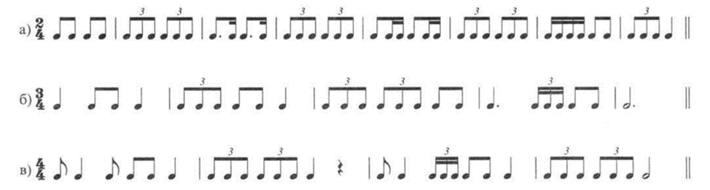
- Предыдущее д.з. буду тоже проверять. Готовьте!

